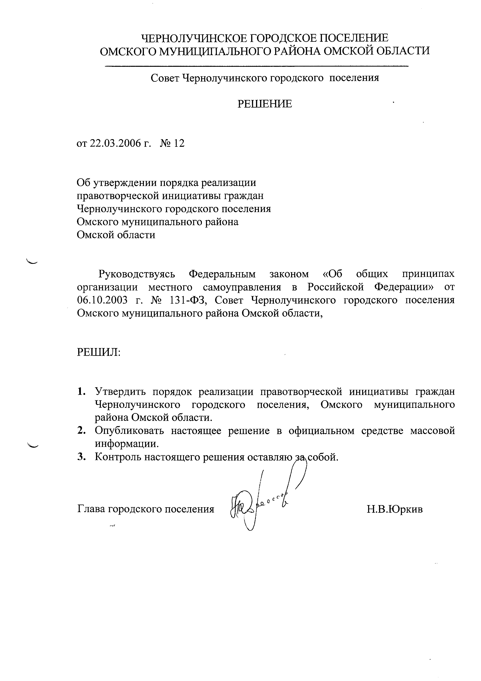

Приложение №1 к решению № 12 Совета Чернолучинского городского поселения

от22.03.2006г.

Положение   
 о реализации правотворческой инициативы граждан

1 Общие положения

1. Под правотворческой инициативой граждан (далее инициатива) понимается внесение гражданами проектов правовых актов по вопросам местного значения в органы местного самоуправления.   
2. Инициатива имеет своей целью обеспечение участия граждан в осуществлении местного самоуправления в соответствии с ‚юдеральным законодательством, а также настоящим Положением   
З, Настоящее Положение определяет порядок деятельности органов местного самоуправления по реализации инициативы.   
2. Порядок выдвижения инициативы   
4. Инициатива реализуется гражданином путем сбора iiодвисей за проект правового апа с последующей его передачей в орган местного самоуправления, в компетенции которого находятся вопросы, являющиеся предметом инипиативы.   
*5.* Сбор подписей, необходимых для внесения правового акта, подготовленного в порядке реализации инициативы, начинается после регистрации в местной администрации. для регистрации инициативы в местную администрацию граждане, желающие осуществить ее, представляет следующие документы:   
1) заявление о выдвижении икициатииы, поступившее не менее чем от   
10 граждан;   
2) проект правового акта;   
З) пояснительная записка к проекту правового акта;   
4) финансово-экономическое обоснование проекта правового акта, в случае, если его реализация потребует расходов за счет средств местного бюдркета;   
5) перечень правовых актов, подлежащих признанию утратив[IIими силу, изменению, дополнению или действие которых необходимо приостановить в связи с принятием правового акта.   
Срок регистрации — в течение трех дней со дня представления в местную администрацию документов, предусмотренным настоящим пунктом.

6. Отказ в регистрации инициативы возможен только в ситу противоречия вносямого проекта правового акта законодательству, а также представления не всех документов, указанных в пункте 5 настоящего Положения.   
7. С момента регистралии инициативы начинается сбор подписей в ее поддержку. срок сбора подписей в поддержку выдвижения инициативы не должен превышать одного месяца с момента регистрапии инициативы.   
8. Граждане, поддерживающие инициативу, ставят в подписном листе, установленной формы согласно приложению Х2 2 к настоящему Положения, свою подпись и дату ее внесения, а также указывают свои фамилию, имя, отчество, год рождения (в возрасте 18 лет на день голосования — дополнительно день и месяц рождения), серию, номер паспорта или документа, замешлощего паспорт гражданина, а также адрес места жительства, указанный в паспорте или документе, заменяющем паспорт гражданина. данные о гражданине, ставящем в подписном листе свою подпись и дату ее внесения, могут вноситься в подiiисной лист по просьбе гражданина лицом, собираюгдим подписи за внесение правового ак-га в порядке реализащвi инициативы. Указанные данные вносятся только от руки. Подпись и дату ее внесения гражданин ставит собственноручно.   
З. Порядок рассмотрения инициативы   
9. Граждане, лоддержавшие иницитиву, являются инициативной группой граждан, которая носит проект правового акта и документы, указанные в подпункте 2, 3, 4, 5 пункта 5 настоящего Положения, в соответствующий орган местного самоуправления Численность инициативной группы граждав составляет З процента от числа жителей муниципального образования, обладающих избирательным правом.   
10. В целях проведения обсуждения населением муниципального образования на собраниях, в средствах массовой информации и использования материалов обсуждения для учета общественного мнения может быть опубликовано в муннцапальных средствах массовой информации.   
11. Проект правового акта, подготовленный в порядке реализации инициативы, вносится вместе с собранными подписями в соответствующий орган местного самоуправления и подлежит обязательному рассмотрению органом местного самоуправления или должностным лицом местного самоуправления, к компетенции которых относится рассмотрение соответствующего акта, в течение трех месяцев со дан его внесения. По внесенному проекту правового акта по решению соответствующего органа местного самоуправления может быть проведены публичные (депутатские) слушания.   
Представителям инициативной группы граждан обеспечивается возможность изложения позиции при рассмотрении проекта правового акта, подготовленного в порядке реализации инициативы.

12 Если принятие правового акта1 проект которого подготовлен в   
порядке инициативы, относится к компетенции коллегиального органа   
местного самоуправления, указанный проект рассматривается на открытом к   
заседании данного органа.   
13. Мотивированное решение, принятое по результатам рассмотрения   
проекта правового аЮга1 внесенного в порядке реализации инициативы,   
должно быть официально в письменной форме доведено до сведения   
ваесшей его инициативной группы граждан.

Приложение К9 1

Положению о реализации правотворческой инициативы граждан

ЗАЯВЛЕНИЕ   
о выдвижении правотворческой инициативы   
Мы, нижеподписавшиеся, выдвигаем правотворческую инициативу с   
последующим осуществления сбора подписей за проект правового акта

200 г.   
(дата регистрации)   
(фамилия, инициалы н должность лица,   
осущсствивхмего регистрацию)

1

|  |  |  |  |  |
| --- | --- | --- | --- | --- |
| ГiГ | фамилия, дата  имя, роищения  отчество | Адрес 1 Серия, номер  места паспорта или  жIтеаьства замевяющего  его документа | дата подписи | Подпись |
| 2. |  |  |  |  |
| 3. |  |  |  |  |